МИНИСТЕРСТВО ОБРАЗОВАНИЯ И НАУКИ РОССИЙСКОЙ ФЕДЕРАЦИИ

Федеральное государственное автономное образовательное учреждение высшего образования

«Севастопольский государственный университет»

кафедра Информационные системы

Сирота Марина Романовна

Институт информационных технологий и управления в технических системах

курс 3 группа ИС/б-22-о

09.03.02 Информационные системы и технологии (уровень бакалавриата)

ОТЧЕТ

по лабораторной работе №3

по дисциплине «Веб-технологии»

на тему «Исследование объектной модели документа (DOM)

и системы событий Java Script»

Отметка о зачете ________________________ __________

(дата)

Руководитель практикума

асс. Бернацкий А.Д.

(должность) (подпись) (инициалы, фамилия)

Севастополь

2018

1. ЦЕЛЬ РАБОТЫ

Изучить динамическую объектную модель документа, предоставляемую стандартом DOM и систему событий языка JavaScript, возможность хранения данных на стороне клиента. Приобрести практические навыки работы с событиями JavaScript, деревом документа, Local Storage и Cookies.

1. ПОРЯДОК ВЫПОЛНЕНИЯ РАБОТЫ

3.1. Реализовать интерактивное графическое меню сайта, в соответствии со следующими требованиями:

- при наведении мыши на соответствующий пункт меню изображение, соответствующее этому пункту меняется на другое (в том случае если этот пункт не активен, т.е. не загружена соответствующая ему страница);

- сделать пунктменю “Мои интересы” в виде выпадающего меню, каждый элемент которого ведет на соответствующую ему подсекцию данной страницы. Выпадающее меню реализовать с помощью тегов <ul>и <li>. Данный список должен раскрываться в зависимости от варианта задания:

3.2. Реализовать отображение в области меню сайта текущих даты и времени (обновление времени 1 раз в секунду). Формат даты определяется как остаток от деления последней цифры зачетной книжки на 4:

(«День недели» – полная запись дня недели на русском языке, «Месяц» - полная запись названия месяца на русском языке)

3.3. На странице «Контакт» добавить поле «Дата рождения», для которого реализовать всплывающий снизу элемент «календарь».

При этом элемент должен давать возможность менять дату, месяц и код. Верстка элемента должна быть выполнена с помощью тегов <div> и <select> (для выбора месяца и года). Варианты задания элемента «календарь» приведены ниже:

3.4. Реализовать динамическую проверку корректности заполнения пользователем формы на странице «Контакт» таким образом, чтобы при потере фокуса заполняемого поля осуществлялась проверка корректности его заполнения. В случае если поле заполнено корректно, оно должно быть подсвечено зеленым цветом, иначе оно должно быть подсвечено красным, а после данного поля должна появиться надпись, поясняющая характер ошибки. После исправления пользователем ошибки, надпись должна исчезнуть. Если все поля формы заполнены корректно должна стать активной кнопка «Отправить».

3.5. Реализовать открытие в динамически формируемом новом окне (блоке DIV) соответствующих больших фото при щелчке мыши по маленьким фото на странице «Фотоальбом».

3.6. Добавить страницу «История просмотра». На данной странице реализовать отображение двух таблиц:

- «История текущего сеанса» - в данной таблице отображается количество посещений каждой страницы за время текущего сеанса. Реализовать хранение этих данных в LocalStorage.

- «История за все время»- в данной таблице отображается количество посещений каждой страницы за все время. Реализовать хранение этих данных в хранилище Cookies. Для выполнения этого задания необходимо создать два JavaScriptметода: getCookie (name)и setCookie(name, value, exlpiration_days).

Для реализации страницы «История просмотра» необходимо добавить на каждую страницу вызов JavaScriptфункции, которая будет сохранять информацию о просмотре страницы в LocalStorage иCookies.

1. ВЫПОЛНЕНИЕ РАБОТЫ
2. Листинг
   1. data.js

function clock() {

let d = new Date();

let month_num = d.getMonth()

let day = d.getDate();

let hours = d.getHours();

let minutes = d.getMinutes();

let seconds = d.getSeconds();

let month=new Array("января", "февраля", "марта", "апреля", "мая", "июня",

"июля", "августа", "сентября", "октября", "ноября", "декабря");

if (day <= 9) day = "0" + day;

if (hours <= 9) hours = "0" + hours;

if (minutes <= 9) minutes = "0" + minutes;

if (seconds <= 9) seconds = "0" + seconds;

let date_time = "Сегодня - " + day + " " + month[month_num] + " " + d.getFullYear() +

" г.&nbsp;&nbsp;&nbsp; Текущее время - "+ hours + ":" + minutes + ":" + seconds;

if (document.layers) {

document.layers.doc_time.document.write(date_time);

document.layers.doc_time.document.close();

}

else document.getElementById("doc_time").innerHTML = date_time;

setTimeout("clock()", 1000);

}

clock();

* 1. contact.js

function validate_Contacts()

{

let validPol = true;

let validName = true;

let validPhone = true;

let validMail = true;

let telFormat = /^((8|\+7)[\- ]?)?(\(?\d{3}\)?[\- ]?)?[\d\- ]{7,10}$/;

let checkPhone = telFormat.test(document.form_contact.tel.value);

let fioFormat=/^[а-яА-ЯёЁ]+\s+[а-яА-ЯёЁ]+\s+[а-яА-ЯёЁ]+$/;

let checkFio=fioFormat.test(document.form_contact.name.value);

if ( (document.form_contact.name.value === "") ||

(document.form_contact.name.value.split(' ').length !== 3)

|| (checkFio===false ))

{

document.getElementById("divName").innerHTML = "Пожалуйста, введите ФИО в формате: Иванов Иван Иванович!";

document.form_contact.name.value === "";

document.form_contact.name.style.border="2px solid red";

validName = false;

}

if (validName === true) {

document.form_contact.name.style.border="2px solid green";

document.getElementById("divName").innerHTML = "";

}

if ( document.form_contact.email.value === "" )

{

//document.form_contact.email.focus();

document.getElementById("divEmail").innerHTML = "Пожалуйста, введите почту в формате: somename@mail.ru";

document.form_contact.email.style.border="2px solid red";

validMail = false;

}

if (validMail === true) {

document.form_contact.email.style.border="2px solid green";

document.getElementById("divEmail").innerHTML = "";

}

if ( checkPhone === false)

{

document.getElementById("divPhone").innerHTML = "Пожалуйста, введите телефон в формате: +7ХХХХХХХХ";

document.form_contact.tel.style.border="2px solid red";

validPhone = false;

}

if (validPhone === true) {

document.form_contact.tel.style.border="2px solid green";

document.getElementById("divPhone").innerHTML = "";

}

if ( ( document.form_contact.pol[0].checked === false ) &&

( document.form_contact.pol[1].checked === false ) )

{

document.getElementById("divPol").innerHTML = "Пожалуйста, выберете пол";

validPol = false;

}

if (validMail === true) {

document.getElementById("divPol").innerHTML = "";

}

if ((validName === true)&&(validMail === true)&&(validPhone === true)) {

document.getElementById("sub").disabled = false;

}

}

* 1. calendar.js

function getObj(objID)

{

if (document.getElementById) {return document.getElementById(objID);}

else if (document.all) {return document.all[objID];}

else if (document.layers) {return document.layers[objID];}

}

function checkClick(e) {

e?event=e:event=event;

let CSE = event.target ? event.target : event.srcElement;

if (CSE.tagName!=='SPAN')

if (getObj('fc'))

if (!isChild(CSE,getObj('fc')))

getObj('fc').style.display='none';

}

function isChild(s,d) {

while(s) {

if (s===d)

return true;

s=s.parentNode;

}

return false;

}

function Left(obj)

{

let curleft = 0;

if (obj.offsetParent)

{

while (obj.offsetParent)

{

curleft += obj.offsetLeft

obj = obj.offsetParent;

}

}

else if (obj.x)

curleft += obj.x;

return curleft;

}

function Top(obj)

{

let curtop = 0;

if (obj.offsetParent)

{

while (obj.offsetParent)

{

curtop += obj.offsetTop

obj = obj.offsetParent;

}

}

else if (obj.y)

curtop += obj.y;

return curtop;

}

// Calendar script

let now = new Date;

let sccd=now.getDate();

let sccm=now.getMonth();

let sccy=now.getFullYear();

let ccm=now.getMonth();

let ccy=now.getFullYear();

let selectedd, selectedm, selectedy;

document.write('<table id="fc" style="position:absolute;border-collapse:collapse;background:#FFFFFF;border:1px solid #91648b;display:none;-moz-user-select:none;-khtml-user-select:none;user-select:none;" cellpadding="2">');

document.write('<tr style="font:bold 13px Arial" onselectstart="return false"><td style="cursor:pointer;font-size:15px" onclick="upmonth(-1)">&lt;</td><td colspan="5" id="mns" align="center"></td><td align="right" style="cursor:pointer;font-size:15px" onclick="upmonth(1)">&gt;</td></tr>');

document.write('<tr style="background:#ffe4e1;font:12px Arial;color:rgba(0,0,0,0.99)"><td align=center>П</td><td align=center>В</td><td align=center>С</td><td align=center>Ч</td><td align=center>П</td><td align=center>С</td><td align=center>В</td></tr>');

for(let kk=1;kk<=6;kk++) {

document.write('<tr>');

for(let tt=1;tt<=7;tt++) {

let num=7 * (kk-1) - (-tt);

document.write('<td id="cv' + num + '" style="width:18px;height:18px">&nbsp;</td>');

}

document.write('</tr>');

}

document.write('<tr><td colspan="7" align="center" style="cursor:pointer;font:13px Arial;background:#ffe4e1" onclick="today()">Сегодня: '+firstZero(sccd,sccm+1,sccy)+'</td></tr>');

document.write('</table>');

document.all?document.attachEvent('onclick',checkClick):document.addEventListener('click',checkClick,false);

let updobj;

function lcs(ielem) {

updobj=ielem;

getObj('fc').style.left=Left(ielem)+'px';

getObj('fc').style.top=Top(ielem)+ielem.offsetHeight+'px';

getObj('fc').style.display='';

// First check date is valid

let curdt = ielem.value;

let curdtarr = curdt.split('-');

let isdt = true;

for(let k=0;k<curdtarr.length;k++) {

if (isNaN(curdtarr[k]))

isdt=false;

}

if (isdt&&(curdtarr.length===3)) {

ccm=curdtarr[1]-1;

ccy=curdtarr[2];

selectedd=parseInt ( curdtarr[0], 10 );

selectedm=parseInt ( curdtarr[1]-1, 10 );

selectedy=parseInt ( curdtarr[2], 10 );

prepcalendar(curdtarr[0],curdtarr[1]-1,curdtarr[2]);

}

}

function eventTgt(e){

let el;

if(e.target)el=e.target;

else if(e.srcElement)el=e.srcElement;

if(el.nodeType===3)el=el.parentNode; // defeat Safari bug

return el;

}

function eventObj(e){if(!e)e=window.event;return e;}

function cs_over(e) {

eventTgt(eventObj(e)).style.background='#ffe4e1';

}

function cs_out(e) {

eventTgt(eventObj(e)).style.background='#FFFFFF';

}

function cs_click(e) {

updobj.value=calvalarr[eventTgt(eventObj(e)).id.substring(2,eventTgt(eventObj(e)).id.length)];

getObj('fc').style.display='none';

}

let mn = new Array('Январь','Февраль','Март','Апрель','Май','Июнь','Июль','Август','Сентрябрь','Октябрь','Ноябрь','Декабрь');

let mnn = new Array('31','28','31','30','31','30','31','31','30','31','30','31');

let mnl = new Array('31','29','31','30','31','30','31','31','30','31','30','31');

let calvalarr=new Array(42);

function bcGroundColor(obj) {

obj.style.background='#FFFFFF';

obj.style.font='10px Arial';

obj.style.color='#333333';

obj.style.textAlign='center';

obj.style.textDecoration='none';

obj.style.border='1px solid #91648b';//'1px solid #606060';

obj.style.cursor='pointer';

}

// day selected

function prepcalendar(hd,cm,cy) {

now=new Date();

let sd = now.getDate();

let td = new Date();

td.setDate(1);

td.setFullYear(cy);

td.setMonth(cm);

let cd = td.getDay();

if (cd===0)cd=6; else cd--;

getObj('mns').innerHTML=mn[cm]+'&nbsp;<span style="cursor:pointer" onclick="upmonth(-12)">&lt;</span>'+cy+'<span style="cursor:pointer" onclick="upmonth(12)">&gt;</span>';

let marr = ((cy % 4) === 0) ? mnl : mnn;

let cv;

let htd;

let dip;

for (let d = 1; d <= 42; d++) {

cv = getObj('cv' + parseInt(d));

bcGroundColor(cv);

if ((d >= (cd - (-1))) && (d <= cd - (-marr[cm]))) {

dip = ((d - cd < sd) && (cm === sccm) && (cy === sccy));

htd = ((hd !== '') && (d - cd === hd));

cv.onmouseover = cs_over;

cv.onmouseout = cs_out;

cv.onclick = cs_click;

// if today

if (sccm === cm && sccd === (d - cd) && sccy === cy)

cv.style.color = '#91648b';

// if selected date

if (cm === selectedm && cy === selectedy && selectedd === (d - cd)) {

cv.style.background = '#ffe4e1';

// when use style.background

cv.onmouseout = null;

}

cv.innerHTML = d - cd;

calvalarr[d] = firstZero(d - cd, cm - (-1), cy);

}

else {

cv.innerHTML = '&nbsp;';

cv.onmouseover = null;

cv.onmouseout = null;

cv.onclick = null;

cv.style.cursor = 'default';

}

}

}

prepcalendar('',ccm,ccy);

function upmonth(s)

{

marr=((ccy%4)===0)?mnl:mnn;

ccm+=s;

if (ccm>=12)

{

ccm-=12;

ccy++;

}

else if(ccm<0)

{

ccm+=12;

ccy--;

}

prepcalendar('',ccm,ccy);

}

function today() {

updobj.value=firstZero(now.getDate(),now.getMonth()+1,now.getFullYear());

getObj('fc').style.display='none';

prepcalendar('',sccm,sccy);

}

function firstZero(d,m,y)

{

var d0='',m0='';

if (d<10)d0='0';

if (m<10)m0='0';

return ''+d0+d+'-'+m0+m+'-'+y;

}

* 1. photo.js

let photos=["belaus.jpg","hachapiri.jpg","sevas.JPG","sport2Size.jpg","geo2.jpg","geoSize.jpg",

"vinogradnikiSize.jpg","mezhvodnoeSize.jpg","mamaSize.jpg","papa.jpg","romaSize.jpg","papahaSize.jpg"];

let titles=["Море","Грузинский ресторан","Севастополь","Спортзал","Грузия","Грузия",

"Грузинские виноградники","Море","Мама","Папа","Парень","Грузинский ресторан"];

function load_gallery() {

let table=document.getElementById('photoTable')

for (let i = 0; i < 3; i++)

{ let tr=document.createElement('TR');

for(let j=0; j<4; j++)

{

let img = document.createElement('IMG');

let td=document.createElement('TD');

let id=i*4+j; //!

img.src = photos[id]; //!

img.title = titles[id]; //!

img.width = '300';

td.appendChild(img);

img.addEventListener("click", function(){viewDivt(this.src);}); //!

tr.appendChild(td);

}

table.appendChild(tr);

}

}

load_gallery();

function viewDivt(src) {

let bigImg= document.getElementById('divClass');

bigImg.setAttribute('src',src);

bigImg.setAttribute('width',"600");

bigImg.addEventListener("click",

function(){

bigImg.setAttribute('src',"");

}

)

}

* 1. history.js

function visitS() {

if (getCookie("counter")) {

let count=getCookie("counter")+1;

setCookie("counter",count,365);

console.log("dfghjk");

} else {

setCookie("counter",1,365);

console.log("11dfghjk");

}

console.log("Вы зашли на эту страницу "+getCookie("counter"));

}

function setCookie(name,value,days) {

if (days) {

let date = new Date();

date.setTime(date.getTime()+(days*24*60*60*1000));

let expires = "; expires="+date.toGMTString();

}

else let expires = "";

document.cookie = name+"="+value+expires+"; path=/";

}

function getCookie(name) {

let nameEQ = name + "=";

let ca = document.cookie.split(';');

for(let i=0;i < ca.length;i++) {

let c = ca[i];

while (c.charAt(0)===' ') c = c.substring(1,c.length);

if (c.indexOf(nameEQ) === 0) return c.substring(nameEQ.length,c.length);

}

return null;

}

function delCookie(name) {

setCookie(name,"",-1);

}

visitS();

* 1. history.html

<!DOCTYPE HTML>

<html lang="en">

<head>

<meta charset="utf-8">

<title>Сирота Марина Романовна</title>

<link rel="stylesheet" href="styles.css">

</head>

<body style=" background-image: url(4.jpg); background-attachment: fixed;">

<div class="header">

<table>

<tr>

<td class="menuTable"><a href="startPage.html">ГЛАВНАЯ</a>

</td>

<td class="menuTable"> <a href="aboutMe.html">ОБО МНЕ</a>

</td>

<td class="menuTable">

<div>

<ul class="menu-item">

<a href="interest.html" >ИНТЕРЕСЫ</a>

<ul class="sub-menu">

<li>

<a href="#p1">Мои хобби</a>

</li>

<li>

<a href="#p2">Моя семья</a>

</li>

<li>

<a href="#p3">Моя музыка</a>

</li>

<li>

<a href="#p4">Мои фильмы</a>

</li>

</ul>

</ul>

</div>

</td>

<td class="menuTable"> <a href="study.html">УЧЕБА</a>

</td>

<td class="menuTable"> <a href="photo.html">ФОТО</a>

</td>

<td class="menuTable"> <a href="contact.html">КОНКАКТЫ</a>

</td>

<td class="menuTable"> <a href="test.html">ТЕСТ</a>

</td>

<td class="menuTable"> <a href="history.html">ИСТОРИЯ</a>

</td>

</tr>

</table>

</div>

<div class="content">

<table style="text-align:justify; width: auto; height: auto; border-collapse: collapse;

font-size: 20px"

border="1">

<tr>

<td>Главная</td>

<td><script> if(localStorage.startCount) document.write(localStorage.startCount+ " раз")

else document.write("0 раз") ;</script></td>

</tr>

<tr>

<td>Обо мне</td>

<td><script> if(localStorage.meCount) document.write(localStorage.meCount+ " раз")

else document.write("0 раз") ;</script></td>

</tr>

<tr>

<td>Интересы</td>

<td><script> if(localStorage.interestCount) document.write(localStorage.interestCount+ " раз")

else document.write("0 раз") ;</script></td>

</tr>

<tr>

<td>Учеба</td>

<td><script> if(localStorage.studyCount) document.write(localStorage.studyCount+ " раз")

else document.write("0 раз") ; </script></td>

</tr>

<tr>

<td>Тест</td>

<td><script> if(localStorage.testCount) document.write(localStorage.testCount+ " раз")

else document.write("0 раз") ;</script></td>

</tr>

<tr>

<td>Контакты</td>

<td><script> if(localStorage.contactCount) document.write(localStorage.contactCount+ " раз")

else document.write("0 раз") ;</script></td>

</tr>

<tr>

<td>Фото</td>

<td><script> if(localStorage.photoCount) document.write(localStorage.photoCount+ " раз")

else document.write("0 раз") ;</script></td>

</tr>

<tr>

<td>История</td>

<td><script> if(localStorage.historyCount) document.write(localStorage.historyCount+ " раз")

else document.write("0 раз") ;

</script></td>

</tr>

</table>

</div>

<div class="footer">

<table>

<tr>

<td>

<img src="telSize.jpg" alt="photo_phone" height="20" width="20"/></td>

<td>

<a href="tel:+79787369208">+7 (978) 736-92-08</a>

</td>

</tr>

<tr>

<td>

<img src="mailSize.jpg" alt="photo_mail" height="20" width="20"/>

<td>

<a href="mailto: sm_felicita@mail.ru">sm_felicita@mail.ru</a>

</td>

</tr>

<tr>

<td>

<img src="inst2.jpg" alt="photo_inst" height="20" width="20"/>

<td>

<a href="https://www.instagram.com/s_marussya/">@s_marussya</a>

</td>

</tr>

<tr>

<td>

<img src="vk2Size.jpg" alt="photo_vk" height="20" width="20"/>

<td>

<a href="https://vk.com/id76253784">Марина Сирота </a>

</td>

</tr>

<tr>

<td ></td>

<td id="doc_time" style="color: #2b0726">

</td>

</tr>

</table>

</div>

<script src="date.js">

</script>

<script src="interest.js"></script>

<script>

if (localStorage.historyCount)

{

localStorage.historyCount=Number(localStorage.historyCount) +1

}

else

{

localStorage.historyCount=1

}

</script>

<script src="history.js"></script>

</body>

</html>tml>

1. Результаты выполнения. Выпадающее подменю при наведении на пункт меню интересы представлено на рисунки 3.1, календарь на странице контакты на рисунке 3.2, отображение текущей даты на рисунке 3.3, увеличение фото по щелчку на рисунке 3.4.

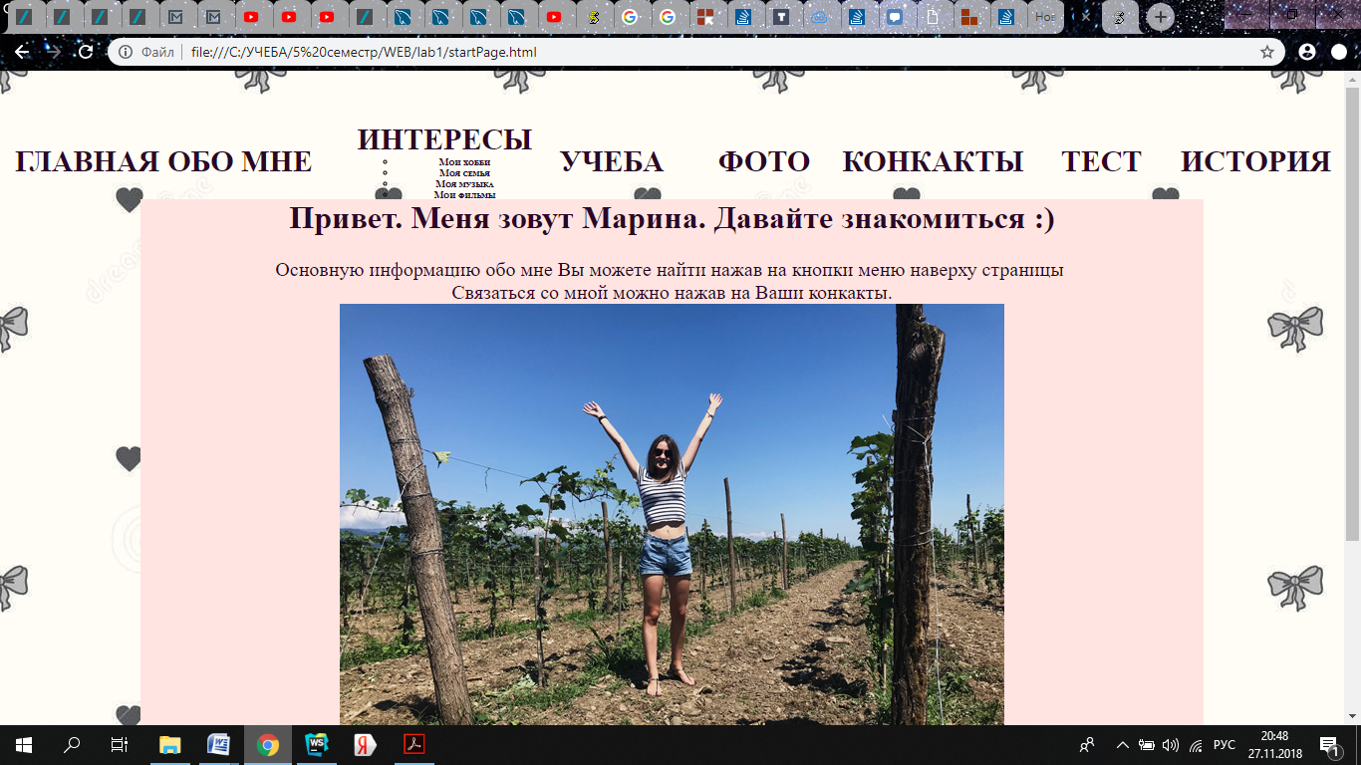

Рисунок 3.1 – Выпадающее меню

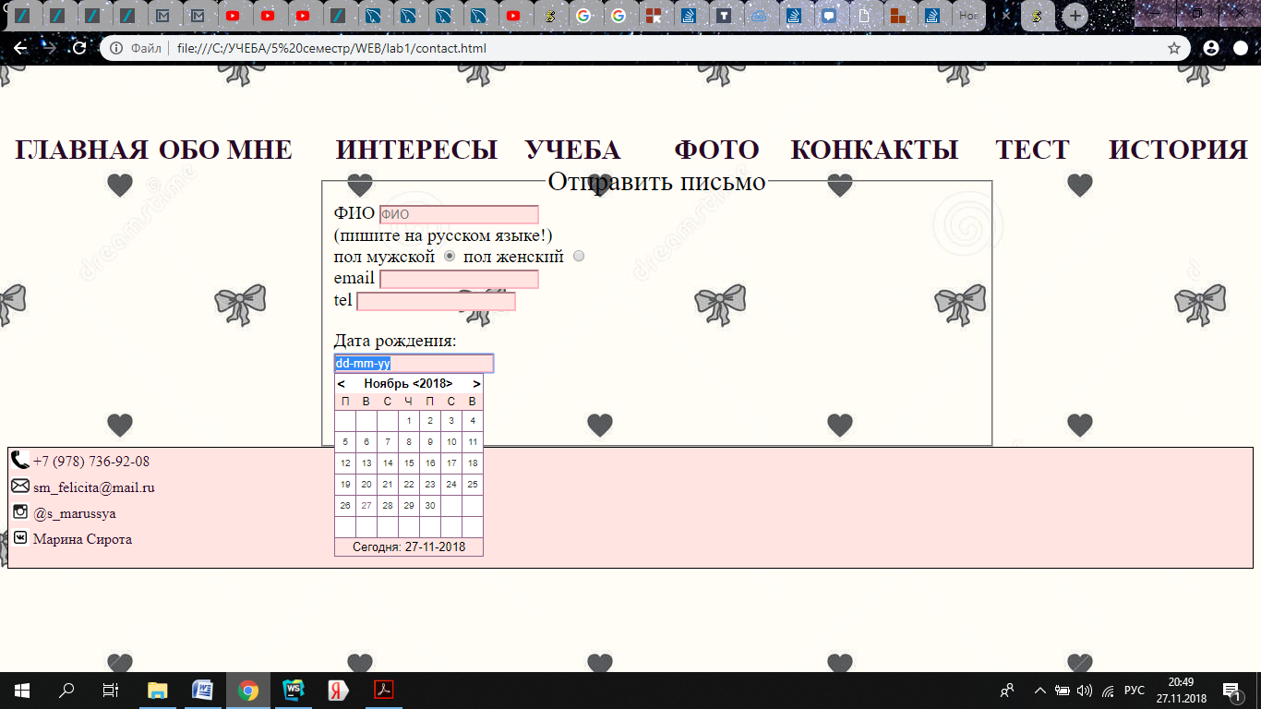

Рисунок 3.2 – Календарь

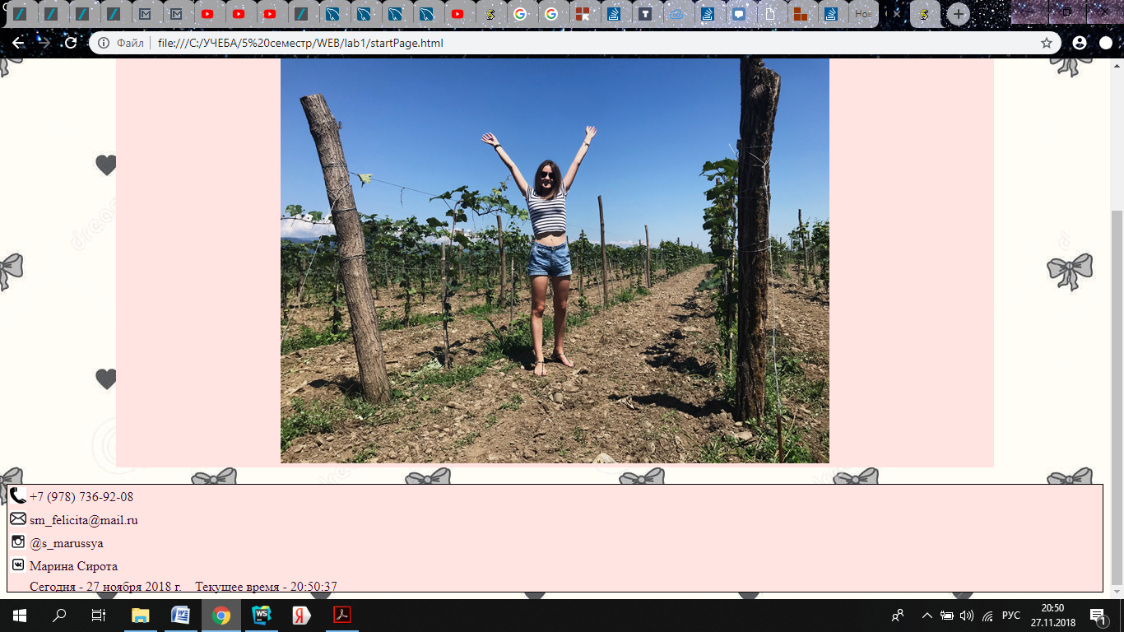

Рисунок 3.3 – Текущая дата

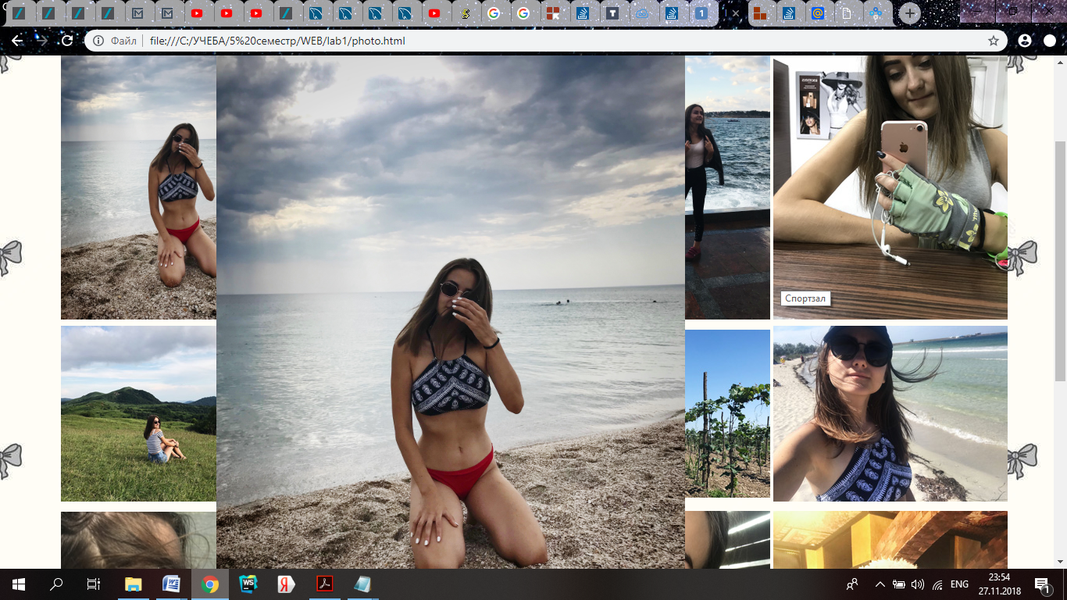

Рисунок 3.4 – Увеличение фото

ВЫВОДЫ

В ходе второй лабораторной работы по дисциплине «Web-технологии» были повторены основы работы с динамической объектной моделью документа, представляемой стандартов DOM и систему событий языка JavaScript. Написаны функции взаимодействия с деревом документа, событиями и хранилищами Local Storage и Cookies.